*Муниципальное бюджетное учреждение дополнительного образования города Дубны Московской области «Центр дополнительного образования для детей «Дружба»*

**Выступление на городском методическом объединении**

**«Проектная деятельность на занятиях**

**по декоративно-прикладному творчеству»**

*Колесникова Татьяна Константиновна*

*Педагог дополнительного образования*

*tan.ko@mail.ru*

*Аннотация*

Доклад ориентирован на учителей, воспитателей и педагогов дополнительного образованияс целью развитию индивидуальных творческих способностей учащихся (обучающихся) и повышению их творческой активности в ходе проектной деятельности при проведении разнообразных тематических занятий.

**Основные вопросы:**

1. Теоретические основы проектной деятельности
2. Организация проектной деятельности в студии декоративно-прикладного творчества «Талисман» и объединения «Мягкая игрушка» Центра «Дружба» г.Дубна
3. **Теоретические основы проектной деятельности**

Проектная деятельность или метод проектов не является принципиально новым в педагогической практике, но вместе с тем его сегодня относят к педагогическим технологиям 21 века как предусматривающий умение адаптироваться в стремительно изменяющемся мире.

Теория и практика проектного обучения начала активно развиваться в конце XIX - начале XX веков. Метод проектов зародился во второй половине Х1Х века в сельскохозяйственных школах США и основывался на теоретических концепциях «прагматической педагогики», основоположником которой был американский философ-идеалист Джон Дьюи (1859-1952гг), который рассматривал детство как самостоятельный и самоценный период человеческого бытия.

В 1920-е годы Джоном Дьюи, а также его учеником В.Х.Килпатриком был предложен метод проектов. Его называли также методом проблем, и связывался он с идеями гуманистического направления в философии и образовании. Джон Дьюи предлагал строить обучение на активной основе, через целесообразную деятельность ученика и его личный интерес именно в этом знании.

Внимание русских педагогов этот метод привлек еще в начале XX века. В 1905 году под руководством русского педагога С.Т. Шацкого была организована небольшая группа сотрудников, пытавшихся активно использовать проектные методы в практике преподавания.

Слово - проект (в переводе с латинского – «брошенный вперед») в толковом словаре русского словаря С.И. Ожегова, Н.Ю. Швединой определяется как – замысел или план.

Другое определение, проект – это цель, принятая и освоенная детьми, актуальная для них, - это детская самодеятельность, это конкретное практическое дело, поэтапное движение к цели, это - метод педагогически организованного освоения ребёнком окружающей среды, это - звено в системе воспитания, в цепи развивающей личность программы.

Типы проектов:

1. По доминирующей деятельности (исследовательские, творческие, прикладные) –

А) Целью исследовательских проектов является получение научного знания, обладающего признаками новизны и теоретической и/или практической значимости.

Б) Творческие предполагают максимально свободный и нетрадиционный подход к его выполнению и презентации результатов. Это могут быть альманахи, театрализации, спортивные игры, произведения изобразительного или декоративно-прикладного искусства, видеофильмы и т.п.

В) Прикладные. Нацелен на решение социальных задач, отражающих интересы участников проекта или внешнего заказчика. Эти проекты отличает четко обозначенный с самого начала результат деятельности его участников, который может быть использован в жизни класса, школы, микрорайона, города, государства. Форма конечного продукта при этом разнообразна, например, от учебного пособия для кабинета физики до пакета рекомендаций по восстановлению экономики России. Ценность проекта заключается в реальности использования продукта на практике и его способности решить заданную проблему.

1. По предметно-содержательной области (монопредметные, межпредметные, надпредметные)

А) Монопредметные - в рамках одной области знаний (предмета). При этом выбирается наиболее сложные разделы или темы, связанные со страноведческой, социальной, исторической тематикой.

Б) Межпредметные - небольшие проекты, затрагивающие два-три предмета, а так же достаточно объёмные, продолжительные, общешкольные, планирующие решить ту или иную задачу, значимую для всех участников проекта.

В) Напредметный проект – внепредметный проект, выполняется на стыке областей знаний, выходит за рамки школьных предметов, носит исследовательский характер.

Этапы проектной деятельности:

1. Проблема - поиск способов и методов решения
2. План - прогнозирование результатов и последствий
3. Реализация проектов – поэтапная оценка
4. Результат – продукт – презентация (выступление)
5. **Организация проектной деятельности в студии декоративно-прикладного творчества «Талисман» и объединения «Мягкая игрушка»**

**Центра «Дружба» г.Дубна**

С 2020-2021 учебного года по настоящее время на занятиях студии «Талисман» и объединения «Мягкая игрушка» широко используется проектная и исследовательская деятельность. Основной целью включения проектной деятельности является развитие творческой активности обучающихся на занятиях. Такая необходимость возникла для поддержания интереса к обучению декоративно-прикладным творчеством и разработке на его основе проблемно-поисковой системы знаний в определенных видах деятельности.

Кардинальное отличие проектного обучения от классических  методов заключается в том, что на разных этапах обучающиеся действуют самостоятельно, предлагают свои варианты решения проблемы (идеи), осуществляют поиск информации и способов выполнения работы, подбирают подходящие материалы для выполнения того иного вида деятельности.

На основе своего педагогического опыта и анализа специализированной литературы, я предлагаю этапы планирования проекта который позволят вовлечь обучающихся в процесс и минимизировать риск неудачи.

**Этапы проекта:**

А) Выбор цели и определение сущности проекта. *«Что мы будет делать?»*

На данном этапе происходит мозговой штурм в группе обучающихся и накопление «банка идей». Затем из банка идей выбирается одна или несколько которые будут реализованы.

Б) Формулировка задач проекта *«Для чего мы это делаем?»*

На данном этапе обучающиеся самостоятельно определяют, чего они хотят добиться в процессе выполнения и по результатам проекта. Важно вовлечь всех детей в обсуждение для поддержания дальнейшего интереса без потери энтузиазма на полпути.

В) Определение конечного потребителя *«Для кого мы это делаем?»*

Обучающиеся определяют значимую аудиторию на которую будет ориентирован проект. Это могут быть родители, бабушки, дедушки, учителя, друзья и т.д.

Г) Определение вознаграждения *«Что мы хотим получить?»*

Дети обсуждают, по каким критериям они будут оценивать выполнен ли проект согласно задумке. Какими результатами они будут удовлетворены, и что им доставит удовольствие от проделанной работы. Очень часто дети отмечают, что научатся что-то делать своими руками.

Д) Планирование этапов выполнения проекта *«С чего начать и что делать потом?»*

На данном этапе дети решают, что предстоит сделать, чтобы реализовать задумку. Составляют план работы и распределяют обязанности. В младших группах дети всегда ожидают помощи педагога в определении необходимых действий.

Е) Определение ресурсов *«Что нам нужно?»*

Обучающиеся учатся управлять ресурсами «от подбора материалов до изготовления необходимых декораций».

Ж) Определение сроков *«Когда сдавать?»*

Обучающиеся осмысливают время, оценивают свои силы и возможности.

З) *Итоги проекта.* Сюда входят: ожидание результата и его оценка (участие в конкурсах и выставках, в театральных постановках, отзывы и предложения других обучающихся, анализируются результаты деятельности в рамках проекта).

**Виды проекта:**

1. Индивидуальные (авторские) творческие проекты обучающихся

*(от простых стежков до выполнения сложной игрушки)*

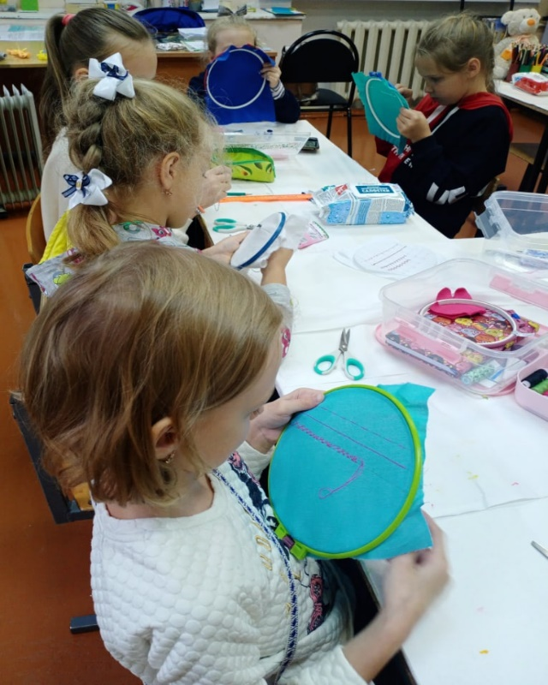 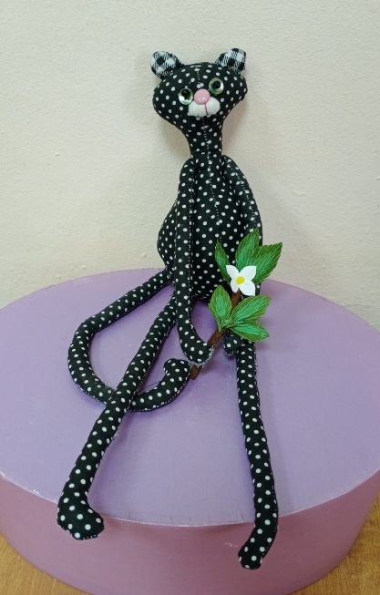

1. Коллективные творческие проекты (формирование творческих групп численностью до 10 человек) - *панно «Осенний фантазии (октябрь 2020г.) и «Полет в космос» (апрель 2021г.)*

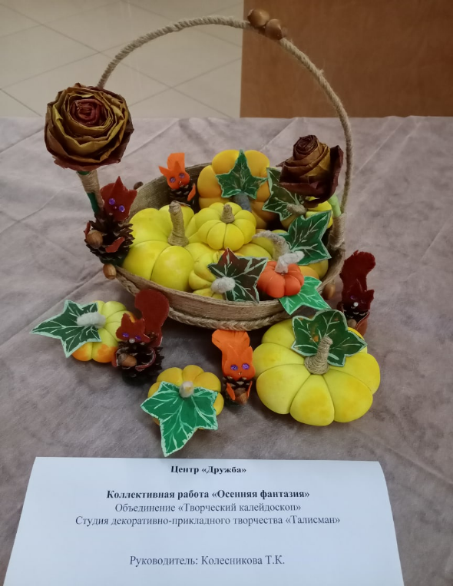 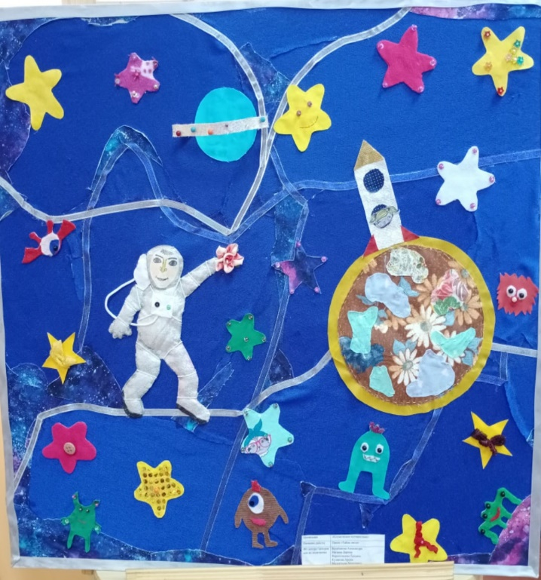

1. Семейные проекты (вовлечение членов семей в процесс создания проекта) – *создание кормушек для птиц совместно с родителями*

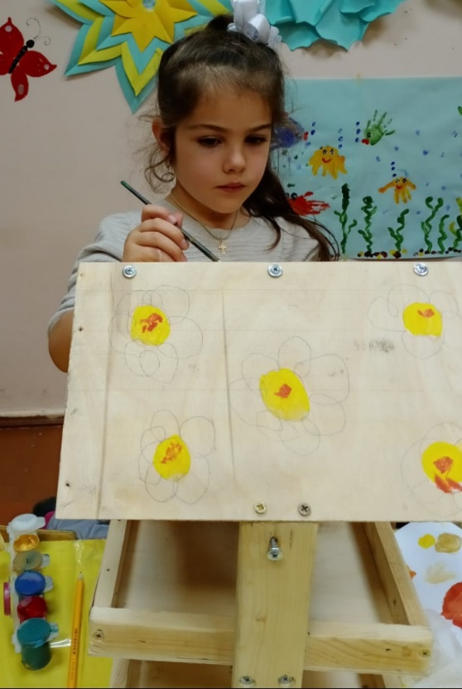 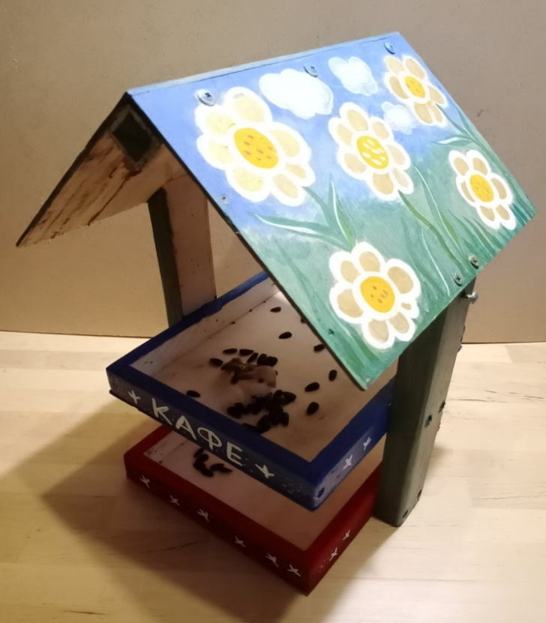

1. Разработка и проведение мастер-классов для воспитанников средних общеобразовательных и дошкольных учреждений г. Дубна – *с сентября по ноябрь 2021г. проводились мастер-классы «Подвижные оригами»*

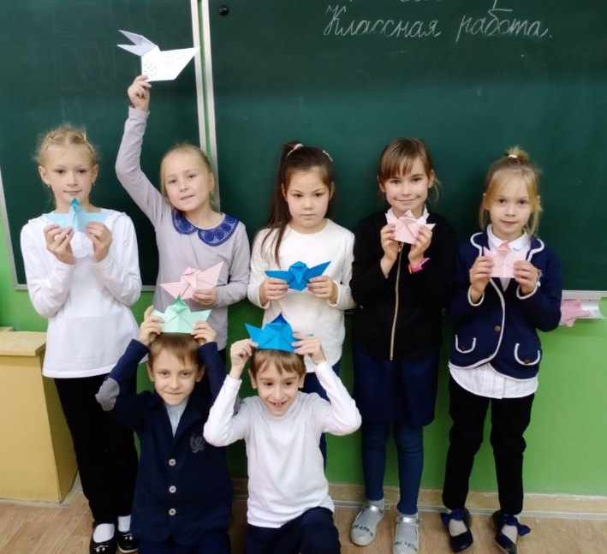 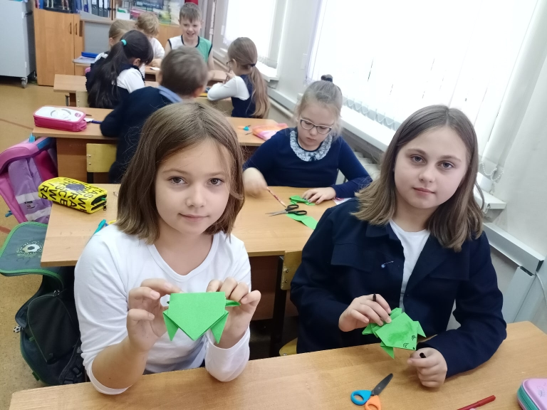

1. Разработка и реализация проектов для работы с одаренными детьми –

*на примере обучающихся, создающих цикл мягких игрушек*

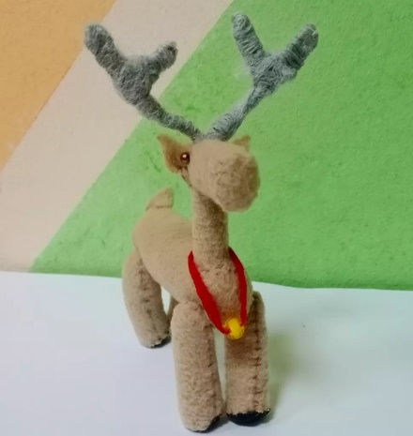 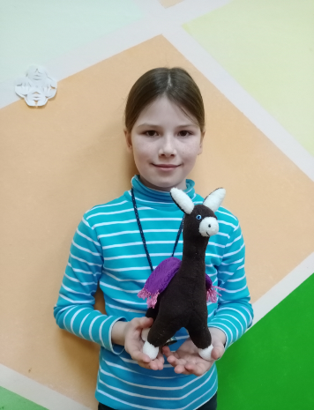 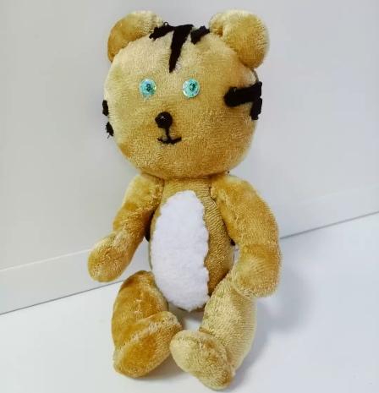

Осенью 2022г. стартовал проект студии декоративно-прикладного творчества «Талисман» проект «Театр своими руками». В планирование работы с бумагой и картоном (оригами и поделки) была включена работа по конструированию игрушек, в том числе для театральной деятельности. Очень важен опыт деятельности, который приобретает обучающийся, включенный в процесс создания театральной куклы от ее изготовления до показа ее зрителям, а так же выступления в мини-сценках (кукольном театре). Так, например, осенью 2021г. обучающиеся студии «Талисман» представили «Конусный театр кукол» в осеннем празднике.

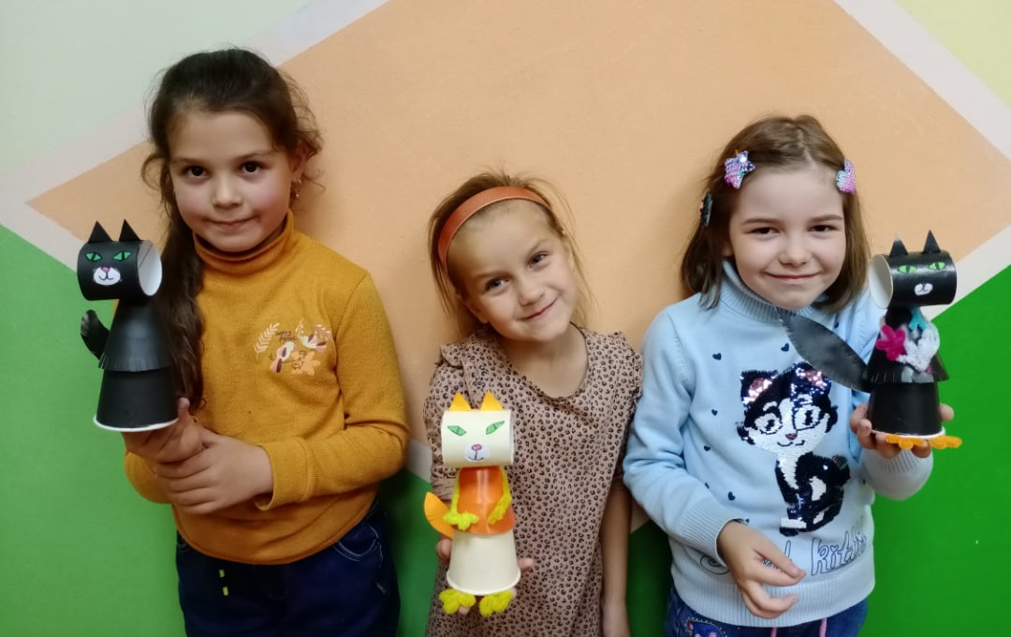

В период с декабря 2021г. по настоящее время обучающиеся студии «Талисман» работают над проектами «Театр кукол-дергунчиков» (плоскостной театр из бумаги и картона) и кукольный театр в технике папье-маше.

В результате исследовательской и проектной деятельности в студии «Талисман» и объединении «Мягкая игрушка» была пополнена методическая копилка: создание презентаций по многим темам программы, создание технологических карт к занятиям, создания виртуального музея творческих работ, опыт проведения мастер-классов.

Известно, что творчество – это исследование. Ребенок исследует, а это значит, что он наблюдает и разгадывает тайны природы, окружающего его мира, узнает связь явлений, закономерностей. Научиться исследовать, значит, научиться самостоятельно узнавать новое, развивать в себе смелость мысли, интерес к знаниям.

**Таким образом**, проектное обучение, в том числе на занятиях по декоративно-прикладному творчеству является средством активизации мыслительной деятельности, творческих способностей обучающихся, развития их коммуникативных навыков (публичного выступления), совершенствования знаний и опыта.

*Приложение*

**Индивидуальные работы обучающихся**

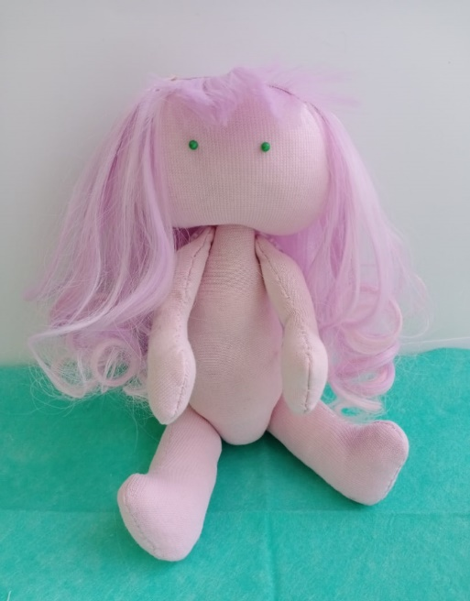 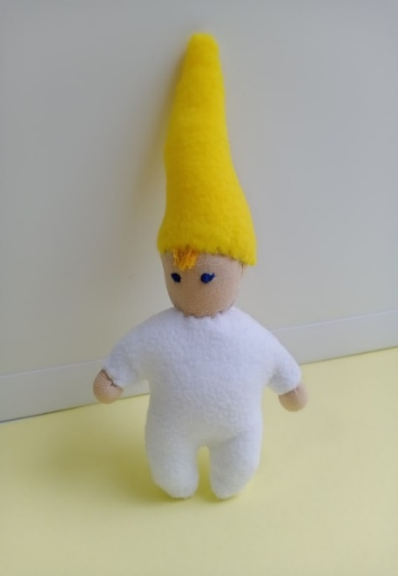

**Акимова Вика, 7 лет Вескова Алиса, 11 лет**

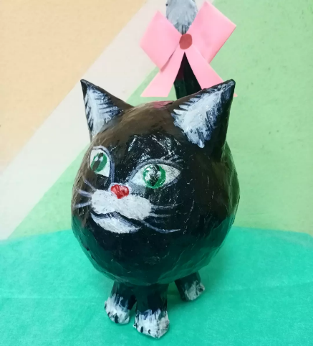

***Рихтер Настя, 7 лет***